299-2025-01-05.С-206

**О внесении изменений**

**в постановление администрации Пермского муниципального округа Пермского края**

**от 18 апреля 2023 г.**

**№ СЭД-2023-299-01-01-05.С-260 «О создании комиссии**

**по обеспечению безопасности дорожного движения**

**в Пермском муниципальном округе»**

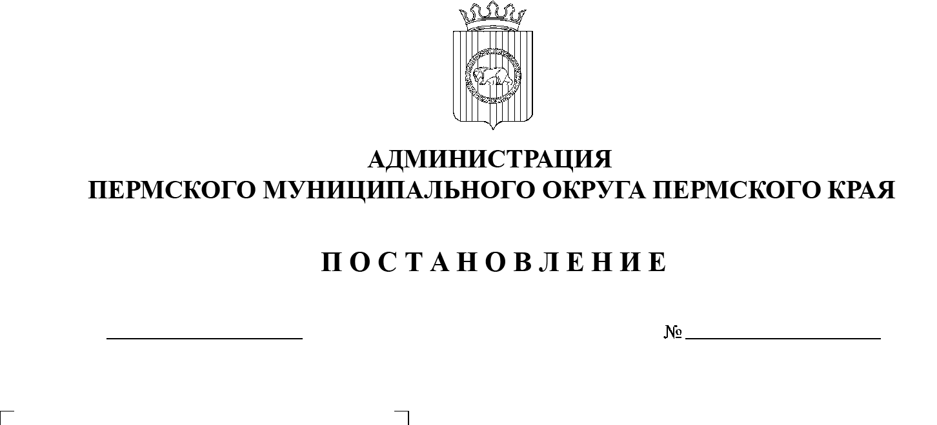

13.05.2025

В соответствии с пунктом 4 статьи 6 Федерального закона от 10 декабря 1995 г. № 196-ФЗ «О безопасности дорожного движения», пунктом 5 части 1 статьи 16 Федерального закона от 06 октября 2003 г. № 131-ФЗ «Об общих принципах организации местного самоуправления в Российской Федерации», пунктом 6 части 1 статьи 5, пунктом 6 части 2 статьи 30 Устава Пермского муниципального округа Пермского края, подпунктом 2.2.2 пункта 2.2 раздела 2 Положения об управлении по развитию инфраструктуры администрации Пермского муниципального округа Пермского края, утвержденного решением Думы Пермского муниципального округа от 29 ноября 2022 г. № 57 «Об  учреждении управления по развитию инфраструктуры администрации Пермского муниципального округа Пермского края и утверждении Положения об управлении по развитию инфраструктуры администрации Пермского муниципального округа Пермского края»

администрация Пермского муниципального округа Пермского края ПОСТАНОВЛЯЕТ:

1.  Внести в постановление администрации Пермского муниципального округа Пермского края от 18 апреля 2023 г. № СЭД-2023-299-01-01-05.С-260 «О  создании комиссии по обеспечению безопасности дорожного движения в    Пермском муниципальном округе» (в редакции постановлений администрации Пермского муниципального округа Пермского края от 18 июля 2023 г. № СЭД-2023-299-01-01‑05.С-547, от 13 марта 2024 г. № 299-2024-01-05.С-155, от 09 августа 2024 г. № 299-2024-01-05.С-617, от 18 февраля 2025 г. № 299-2025-01-05.С-64) следующие изменения:

1.1.  пункт 6 изложить в следующей редакции:

«6.  Контроль за исполнением настоящего постановления возложить на  первого заместителя главы администрации Пермского муниципального округа Пермского края Мясоедова Д.А.»;

1.2.  пункт 1.3 раздела I Положения о комиссии по обеспечению безопасности дорожного движения в Пермском муниципальном округе Пермского края изложить в следующей редакции:

«1.3.  Руководителем Комиссии по должности является первый заместитель главы администрации Пермского муниципального округа Пермского края Мясоедов Д.А.»;

1.3.  персональный состав комиссии по обеспечению безопасности дорожного движения в  Пермском муниципальном округе Пермского края изложить в новой редакции согласно приложению к настоящему постановлению;

1.4.  пункт 2.11 раздела II Регламента комиссии по обеспечению безопасности дорожного движения в Пермском муниципальном округе Пермского края изложить в следующей редакции:

«2.11.  Организационное и материально-техническое обеспечение деятельности Комиссии возложить на управление по развитию инфраструктуры администрации Пермского муниципального округа Пермского края»;

2.  Муниципальному казенному учреждению «Центр обеспечения безопасности Пермского муниципального округа Пермского края» передать материалы и документы по деятельности комиссии по обеспечению безопасности дорожного движения в Пермском муниципальном округе в  управление по развитию инфраструктуры администрации Пермского муниципального округа Пермского края;

3. Настоящее постановление опубликовать в бюллетене муниципального образования «Пермский муниципальный округ» и разместить на официальном сайте Пермского муниципального округа в информационно-телекоммуникационной сети Интернет ([www.permokrug.ru](http://www.permokrug.ru)).

4. Настоящее постановление вступает в силу со дня его официального опубликования.

Глава муниципального округа О.Н. Андрианова

Приложение

к постановлению администрации

Пермского муниципального округа Пермского края

от 13.05.2025 № 299-2025-01-05.С-206

**ПЕРСОНАЛЬНЫЙ СОСТАВ**

комиссии по обеспечению безопасности дорожного движения

в Пермском муниципальном округе Пермского края

|  |  |  |
| --- | --- | --- |
| Мясоедов  Дмитрий Анатольевич | - | первый заместитель главы администрации Пермского муниципального округа Пермского края, председатель комиссии |
| Латышев  Александр Викторович | - | начальник Отдела Госавтоинспекции отдела МВД России «Пермский» подполковник полиции, заместитель председателя комиссии (по согласованию) |
| Фролов  Сергей Александрович  Члены комиссии: | - | заместитель начальника управления по развитию инфраструктуры администрации Пермского муниципального округа Пермского края, секретарь комиссии |
| Брауэр  Александр Викторович | - | заместитель начальника отдела содержания автомобильных дорог и безопасности дорожного движения ФКУ Упрдор «Прикамье» (по согласованию) |
| Веселков  Илья Владимирович | - | начальник Отдела МВД России «Пермский» полковник полиции (по согласованию) |
| Демидова  Надежда Александровна | - | директор муниципального казенного учреждения «Административно-хозяйственная служба Пермского муниципального округа Пермского края» |
| Захарова  Елена Вячеславовна | - | начальник управления правового обеспечения и    муниципального контроля администрации Пермского муниципального округа Пермского края |
| Кожевников  Максим Игоревич | - | старший государственный инспектор безопасности дорожного движения Отделения дорожного движения ОГИБДД Отдела МВД России «Пермский» капитан полиции (по согласованию) |
| Кондырев  Антон Михайлович | - | старший государственный инспектор дорожного надзора ОГИБДД Отдела МВД России «Пермский» капитан полиции (по согласованию) |
| Русских  Денис Васильевич | - | заместитель начальника отдела эксплуатации КГБУ «Управление автомобильных дорог и         транспорта Пермского края» (по согласованию) |
| Самарин  Андрей Иванович | - | главный специалист отдела гостехнадзора Инспекции государственного технического надзора Пермского края (по согласованию) |
| Солопиенко  Анна Павловна | - | инспектор (дорожно-патрульной службы) 1 взвода отдельной роты ДПС ГИБДД Отдела МВД   России «Пермский» лейтенант полиции (по согласованию) |
| Чередниченко Александр Лукьянович | - | заместитель начальника муниципального казенного учреждения «Центр обеспечения безопасности Пермского муниципального округа Пермского края» |
| Соснина  Наталья Александровна | - | начальник управления образования администрации Пермского муниципального округа Пермского края |
| Хузягулов  Эльнар Ильгисович | - | начальник муниципального казенного учреждения «Управление благоустройства Пермского муниципального округа Пермского края» |